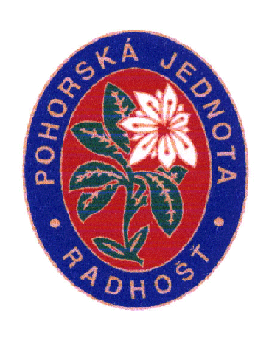
REKOVICKÁ TROJKA

TROJANOVICE – HOREČKY, RESTAURACE REKOVICE
SOBOTA 6. 8. 2011
7. ROČNÍK
4. ZÁVOD FRENŠTÁTSKÉHO BĚŽECKÉHO POHÁRU 2011
ZÁVOD ZAŘAZEN DO LAŠSKÉ BĚŽECKÉ LIGY 2011
PREZENTACE: DOSPĚLÍ MLÁDEŽ
9:00 – 9:45 9:00 – 10:30
START DOSPĚLÍ: 10:00 TROJANOVICE – HOREČKY, RESTAURACE REKOVICE
TRAŤ DOSPĚLÍ: 3 [km] dva velmi členité okruhy s převahou terénu
START MLÁDEŽ: 10:45 TROJANOVICE – HOREČKY, RESTAURACE REKOVICE
TRATĚ MLÁDEŽ: do 5 let 100 [m]
do 9 let 1 500 [m]
10 – 13 let 1 500 [m]
14 – 17 let 1 500 [m]

TRAŤOVÉ REKORDY: MUŽI: BITALA Václav 10:06 rok 2009
ŽENY: KRAUSOVA DANIELA 12:58 rok 2007
KATEGORIE DOSPĚLÍ:
A – muži do 39 let
B – muži 40 – 49 let
C – muži 50 – 59 let
D – muži nad 60 let
E – ženy – do 35 let
F – ženy nad 35 let

STARTOVNÉ: DOSPĚLI – 30 [Kč] DĚTI – 10 [Kč]
CENY: VĚCNÉ PRO KAŽDÉHO OD FRENŠTÁTSKÝCH SPONZORU
ŠATNY A SPRCHY NEJSOU ZAJIŠTĚNY
ZÁVOD SE BĚŽÍ ZA SILNIČNÍHO PROVOZU PO VEDLEJŠÍCH SILNICÍCH
Informace: Štefan Groš – tel.: 731 070 112, 605 449 696

